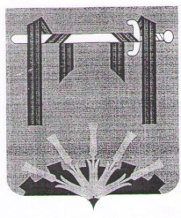
АДМИНИСТРАЦИЯ ФЕРШАМПЕНУАЗСКОГО СЕЛЬСКОГО ПОСЕЛЕНИЯ НАГАЙБАКСКОГО МУНИЦИПАЛЬНОГО РАЙОНА
ЧЕЛЯБИНСКОЙ ОБЛАСТИ
ПОСТАНОВЛЕНИЕ
от «30» декабря 2019 г. №62
с. Фершампенуаз

Об утверждении муниципальной программы
«Развитие физической культуры и спорта в
Фершампенуазском сельском поселении
Нагайбакского муниципального района
на 2019-2022годы»

В соответствии с Федеральным законом от 6 октября 2003 года № 131-ФЗ "Об общих принципах организации местного самоуправления в Российской Федерации", Уставом Фершампенуазского сельского поселения, администрация
ПОСТАНОВЛЯЕТ:
1.Утвердить муниципальную программу «Развитие физической культуры и спорта в Фершампенуазском сельском поселении на 2019-2022годы».
2.Опубликовать (обнародовать) настоящее постановление в Сборнике нормативных правовых актов и разместить на официальном сайте администрации Нагайбакского муниципального района в сети Интернет.
3.Контроль за исполнением настоящего постановления оставляю за собой.
4.Настоящее постановление вступает в силу после его официального опубликования.

Глава поселения Б.А.Сагитдинов

